**fome de palavras**

OBSERVE A CAPA DE UM LIVRO REPRODUZIDA A SEGUIR :

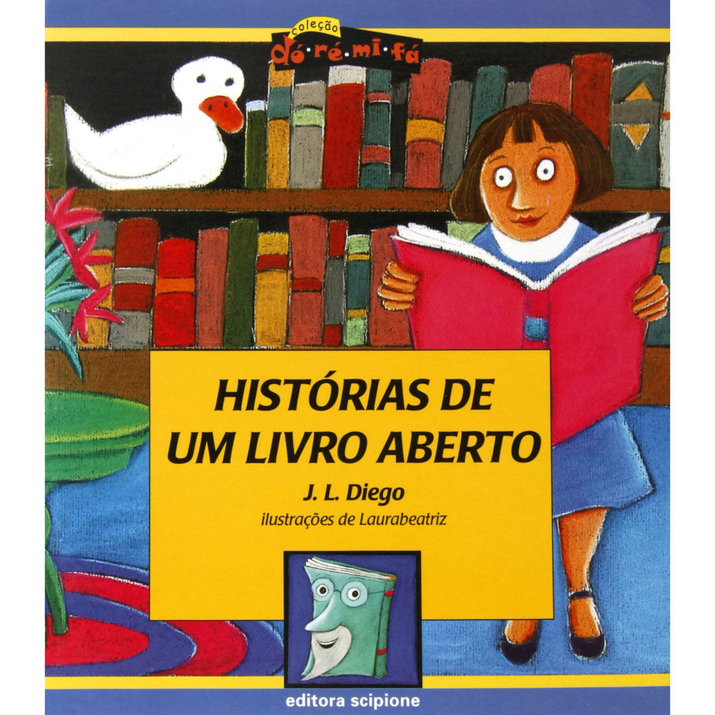

1. Essa obra trata de:

( ) Poemas ( ) Contos de fadas

( ) Histórias ( ) Notícias

2. Escreva:

O nome do autor do livro.

_______________________________________________

Quem ilustrou o livro.

_______________________________________________

3. Assinale a editora que publicou a obra.

( ) FTD

( ) Paulinas

( ) Scipione

( ) Moderna

4. Circule a coleção A que esse livro faz parte.

***Companhia das Letrinhas Dente de Leite***

***Vagalume DÓ-RÉ-MI-FÁ***

5. ESCREVA UMA HISTÓRIA PARA ESTE LIVRO.

______________________________________________________________________________________________________________________________________________________________________________________________________________________________________________________________________________________________________